Mini-Fußballturnier, Region Nord (Dekanate TIR und KEM/WUN)

Hochwürdiger Herr Pfarrer, liebe Kolleginnen und Kollegen,
liebe Oberministranten/-innen, liebe Verantwortliche für die Mini-Arbeit,

das diesjährige Qualifikations-Fußballturnier der Minis für den Wolfgangs-Cup in unserer Region findet für die beiden Altersgruppen an zwei Terminen statt:

MiniCup Kids: Samstag, den 25. Februar 2017 in Tirschenreuth
(Anmeldeschluss: 10.02.2017)

Gespielt wird jeweils mit 1 Tormann/Torfrau, 4 Feldspielern/-innen (und 5 Auswechselspieler/n-innen) mit „fliegendem Wechsel“.

Für den WolfgangsCup Kids sind alle MinistrantInnen mit dem Geburtsjahrgang 2003 oder später spielberechtigt.
Für den WolfgangsCup Jugend dürfen alle MinistantInnen starten, die 2002 oder früher geboren sind.
Die Sieger in den beiden Altersklassen dürfen unsere Region am 18. März 2017 beim Wolfgangscup in Waldmünchen vertreten.

Seitens des Veranstalters besteht keine Unfallversicherung!

Eine Mannschaftsliste liegt diesem Schreiben bei. Diese bitte zum Turnier, von einem Hauptamtlichen der Pfarrei unterschrieben, mitbringen!

Jede Pfarrei darf pro Altersklasse nur 1 Mannschaft stellen!

Die Anmeldegebühr beträgt 20 Euro und wird am Spieltag eingesammelt.

Nähere Informationen bekommt Ihr/bekommen Sie nach Anmeldeschluss.

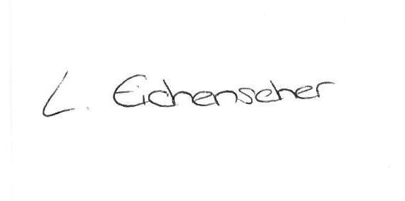
Lucia Eichenseher
Kirchl. Jugendreferentin Tirschenreuth

